|  |
| --- |
| **PRÉ-PROJETO 2023** |

|  |
| --- |
| NOME: Bruna Duffeck Cheffer Nº 05 |
| NOME: Nº |
| TELEFONE (S) 45 999221357 |
| E-MAIL bruna.cheffer@escola.pr.gov.br |
| CURSO informática |
| TURMA: 4b |

**ALUNO(s) É OBRIGATÓRIO EM ANEXO AO PRÉ-PROJETO, NO MÍNIMO UMA TELA DE INTERFACE (TELA PRINCIPAL) JUNTO AO PROJETO.**

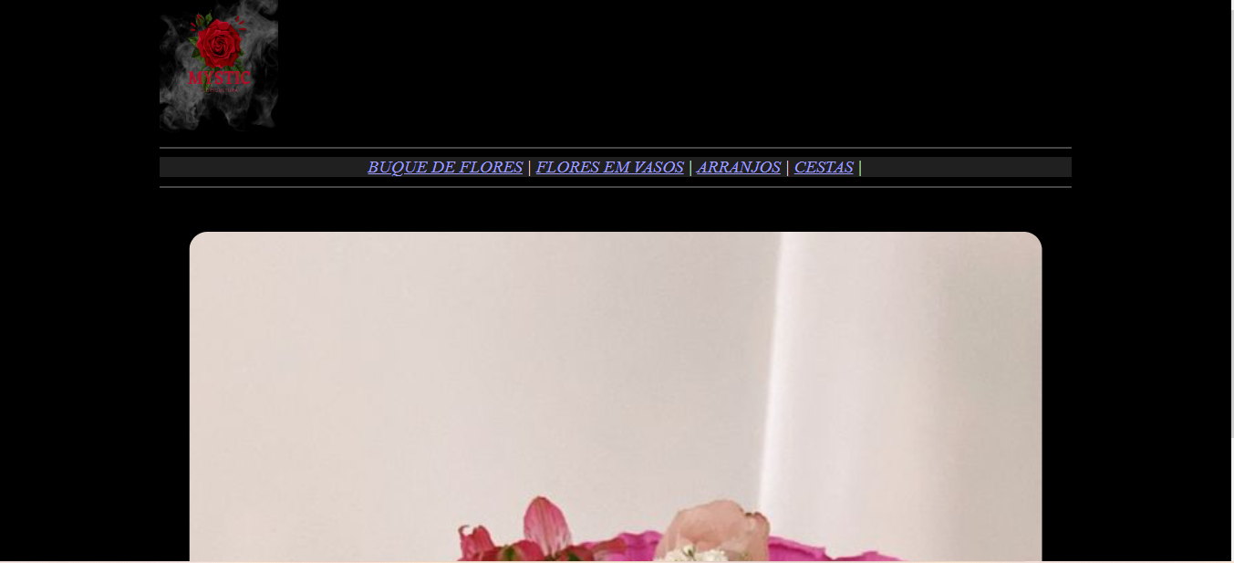

TITULO

|  |
| --- |
| Mystic Floricultura |

INTRODUÇÃO

|  |
| --- |
| Em uma pesquisa do instituto brasileiro da floricultura,em 2017, as floriculturas tiveram um crescimento de 9%, chegando a faturar R$7 bilhões no país  O Brasil se encontra entre os 15 maiores produtores de flores no Brasil, planejar uma floricultura difícil, muitas empresas acabam tendo sofrendo ao verem seus colaboradores e ansioso por ter que começar um novo trabalho.  Com base nos estudos e nos problemas que eles relataram, acabei decidindo abrir minha própria floricultura, visando os clientes e colaboradores terem facilidade de fazer suas compras e arrumar pedidos.  Trabalhar em um mercado de flores, o qual sofre evoluções constantemente, a busca pela vantagem da manutenção competitiva e pelo novo se torna cada vez mais essencial para sustentar o negócio.  Com o passar do tempo, o marketing acabou se tornando algo importante no ramo da floricultura, trazendo a facilidade para os clientes e suas necessidades, as mudanças sempre ocorrem em dois extremos: no âmbito do consumidor e da empresa.  A floricultura foi um dos setores, por conta da expansão que crescia ao longo dos anos que mais acabou impactados pelo conceito de marketing e pela forma de comercialização.  Junqueira e Peetz (2008, p37) afirmaram ao mencionar “a floricultura empresarial brasileira vem adquirindo notável desenvolvimento nos últimos anos, e se caracterizou como um dos mais promissores segmentos da horticultura no campo dos agronegócios nacionais.”  Trabalhar com flores é algo totalmente diferenciado, como é in natura e é vivo, exige um certo cuidado, com o prazo de validade que é curto. Se não for lançado o artifício desses flores, para fazer com que elas durem na pratelheira, as perdas podem ser muitos altas. |

HIPÓTESE / SOLUÇÃO

|  |
| --- |
| Meu projeto visa trazer a facilidade de encontrar flores que geralmente são difíceis de encontrar em algumas floriculturas, e geralmente são encontradas em um preço muito alto. |

DISCIPLINAS ENVOLVIDAS

|  |
| --- |
| Descrição das três disciplinas.  Análise de projetos e sistemas: Disciplina que tem como o objetivo de encontrar a melhor forma para que o projeto seja executado de uma melhor forma. O papel dessa disciplina é muito importante durante o projeto, pois ele analisa e discute todos os fundamentos que são elaboradas durante o projeto.  Banco de dados: Essa disciplina é responsável por armazenar informações sobre um assunto específico. É o agrupamento de dados que é responsável por fazer seu site funcionar de maneira segura.  Web design: É a disciplina que tem a função de cuidar da parte estética do site e a sua funcionalidade. Ou seja apresenta com a prática do usuário. |

OBJETIVO GERAL

|  |
| --- |
| Facilitar a vida do clientes ao encomendarem seus produtos com o colaboradores do nosso site, visando facilitar para eles também, entregar nossos produtos com vida e dentro do prazo de validade. |

OBJETIVOS ESPECÍFICOS

|  |
| --- |
| Derivam do objetivo geral e apresentam as distintas ações que devem ser necessariamente desenvolvidas para o atingimento do objetivo geral. |

PROCEDIMENTOS METODOLÓGICOS

|  |  |
| --- | --- |
| |  | | --- | | A metodologia chamada cientifica: é uma sequência de métodos, técnicos e processos que é utilizado pela ciência afim de desenvolver e solucionarmos problemas,seguindo um esquema de passos procurando soluções.  Na modelagem a princípio o modelo não é a realidade, mas, suficientemente similar para que os administradores consigam obter conclusões através das análises.  A modelagem de dados, no nível funcional de dados, é um requisito fundamental para a compra de produtos de software com uma maior qualidade.  Para impedir uma pior situação, muitas vezes os sistemas ficam de baixa qualidade,e com uma grande necessidade de melhoria o que é de difícil manutenção. | |

BIBLIOGRAFIA

|  |
| --- |
| MARTINS, Thálita de Lima Gonçalves et al. O CONSUMIDOR CENTAURO: UM ESTUDO DE CASO NO RAMO DE FLORICULTURA SOB A ÓTICA DO MARKETING DE CONVERGÊNCIA. **Encontro de Extensão, Docência e Iniciação Científica (EEDIC)**, v. 4, n. 1, 2019.  MENIN, Rennan Maercelo Tchuvaiff. **Comercialização e logística da floricultura no sudoeste do Paraná**. 2019. Trabalho de Conclusão de Curso. Universidade Tecnológica Federal do Paraná. |

CRONOGRAMA DE ATIVIDADES

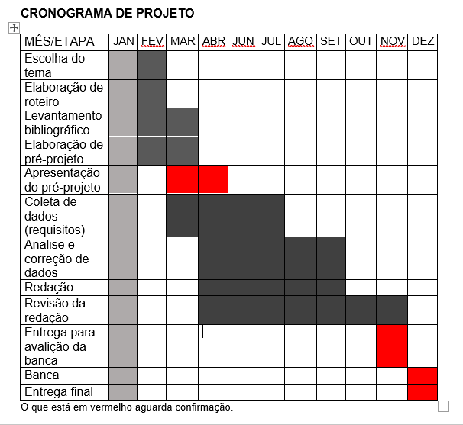

|  |  |  |
| --- | --- | --- |
| **Autorizado** | **Professor(a)** | **Data** |
| Análise de projetos e sistemas:  Banco de dados:  Web design: | **Aparecida**  **Célia**  **Reinaldo** |  |